 | ИНФОРМАЦИОННЫЙ БЮЛЛЕТЕНЬ  по  ПОЖАРНОЙ БЕЗОПАСНОСТИ  администрации Агинского сельсовета | 
май 2023 года
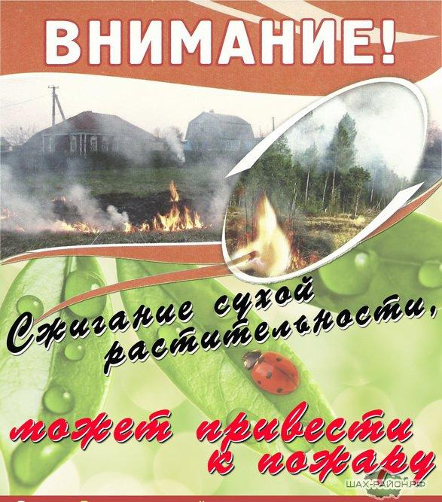
ГРАЖДАНЕ!!!!
При возникновении пожара немедленно вызывайте
пожарную охрану!!!
Тел. 01, с сотовых телефонов 112 или 101

Удачная пора!

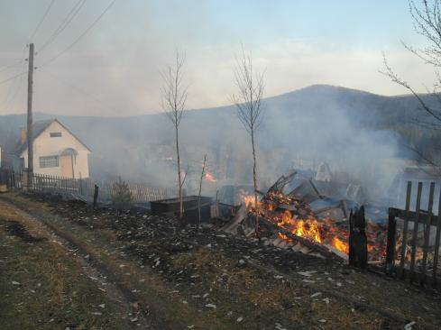
Уважаемые жители с.Агинское! Для каждого владельца дома, дачного участка одним из поводов для тревог и волнений становится возможность возникновения пожара. Чаще всего причина этого печального явления – весенний пал, лесные пожары и недосмотр самого хозяина.

Основная причина происходящих пожаров – нарушение правил пожарной безопасности при эксплуатации печей в домах, банях и садовых домиках. Также регистрируются пожары, возникшие из-за неосторожного обращения с огнем самих владельцев участков, а также посторонних лиц. При этом в большинстве своем постройки на участках располагаются довольно скученно, и при порывах ветра огонь с легкостью может распространиться и на другие постройки.
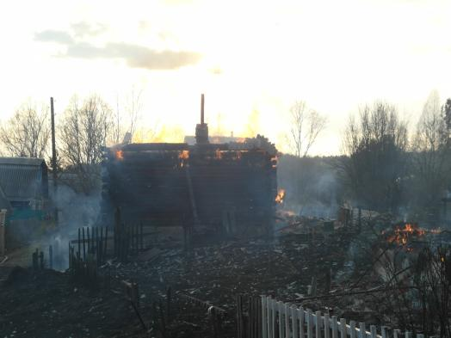
Кроме того, в домах и постройках необходимо следить за исправностью электропроводки и не оставлять без присмотра включенные электроприборы.
Также пожары происходят из-за того, что с огнем играют дети. В сухую ветреную погоду необходимо с особой тщательностью соблюдать правила пожарной безопасности. Сжигать траву и листву следует на расстоянии не менее 50 метров от строений. В противном случае владельцы участков подвергают опасности не только свои постройки, но и соседские. В жаркую погоду от разведения открытого огня лучше отказаться.
Например резонансный пожар произошел в 2016 году на территории Манского района в СНТ "Солнечная Поляна". В результате неосторожного обращения с огнем и сжигания сухой травы сгорело 17 дачных домиков, надворные постройки и садовые насаждения. Нанесен материальный ущерб садоводам и их подсобному хозяйству.
Уважаемые жители будьте бдительны и осторожны в обращении с открытым огнем на своем приусадебном участке!

Правила и рекомендации по защите дома от пожара

Чтобы уберечь свой дом от беды, потребуется провести определенные противопожарные мероприятия. Строения должны размещаться друг от друга на расстоянии не меньше 6 м, если они каменные и не меньше 8 м, если деревянные, обработанные антипиренами. Для необработанных расстояние увеличивается до 15 метров.
Еще на этапе строительства дома и хозяйственных построек лучше использовать негорючие материалы, а на древесину наносить специальные пропитки. Рекомендуется приобрести огнетушитель, лучше порошковый. Им можно тушить и под напряжением, например, если загорится телевизор. Бочка с неприкосновенным запасом воды должна стоять всегда – на начальной стадии возгорания она спасет ситуацию.
Какие же меры предосторожности вполне по силам принять самому хозяину дома?
• Траву на участке и вокруг него следует косить регулярно; если весной сухая трава еще присутствует – ее обязательно нужно убрать. Особое внимание уделите стеклянным осколкам – в жаркую погоду каждый из них может превратиться в линзу и вызвать возгорание.
• Если дом окружает лес, лучше вокруг участка произвести опашку (перепахать землю) – она не даст пожару перекинуться на ваш участок, если огонь не верховой.
• Огнетушители лучше приобретать два четырехкилограммовых, каждый из них сможет обработать до 20 м2 поверхности, тогда как один, весом 8 кг, будет тяжело носить и поднимать.
• Не копите мусор, правильным решением будет регулярно его вывозить.
• Когда дачу окружает настоящий лес – это очень приятно, можно отдыхать в естественной прохладе, любоваться зеленеющими деревьями, но нависающие над участком ветви станут мостиком, по которому огонь переберется из леса прямо на ваш участок. Поэтому ветки нужно срезать, а лучше вырубить несколько деревьев, примыкающих прямо к участку и посадить взамен несколько молодых саженцев в лесу.
• Не пользуйтесь самодельными электроприборами, и время от времени проверяйте состояние проводки.
• Перед печью должен лежать предтопочный лист, а при постоянной растопке печи дымоход следует чистить раз в месяц.
Соблюдая эти несложные правила, можно свести к минимуму вероятность возникновения пожара на вашем участке.

Пожары в лесах

Массовые пожары в лесах могут возникать в жаркую и засушливую погоду от ударов молний, неосторожного обращения с огнем, очистки поверхности земли выжигом сухой травы и других причин. Пожары могут вызвать возгорания зданий в населенных пунктах, деревянных мостов, линий электропередачи и связи на деревянных столбах, складов нефтепродуктов и других сгораемых материалов, а также поражение людей и сельскохозяйственных животных. Наиболее часто в лесных массивах возникают низовые
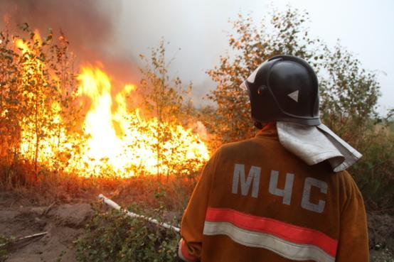
пожары, при которых выгорают лесная подстилка, подрост и подлесок, травянисто-кустарничковый покров, валежник, корневища деревьев и т.п. В засушливый период при ветре могут возникать верховые пожары, при которых огонь распространяется также и по кронам деревьев, преимущественно хвойных пород. Для защиты населения и снижения ущерба при массовых пожарах заблаговременно проводятся мероприятия по отжигу сухой травы вокруг населенного пункта, а так же проводится пропашка минерализированных противопожарных полос шириной 6-10 метров. В населенных пунктах обустраиваются пожарные водоемы и другие противопожарные водоисточники.

Если Вы оказались, вблизи очага пожара в лесу и у Вас нет возможности своими силами справиться с его локализацией, предотвращением распространения и тушением пожара, немедленно предупредите всех находящихся поблизости людей о необходимости выхода из опасной зоны. Организуйте их выход на дорогу или просеку, широкую поляну, к берегу реки или водоема, в поле. Выходите из опасной зоны быстро, перпендикулярно к направлению движения огня. Если невозможно уйти от пожара, войдите в водоем или накройтесь мокрой одеждой. Выйдя на открытое пространство или поляну дышите воздухом возле земли – там он менее задымлен, рот и нос при этом прикройте смоченной водой тряпкой.
После выхода из зоны пожара сообщите о месте, размерах и характере пожара в ЕДДС, администрацию населенного пункта, лесничество или противопожарную службу, а также местному населению. Знайте сигналы оповещения о приближении зоны пожара к населенному пункту и принимайте участие в организации тушения пожаров.
Пламя небольших низовых пожаров можно сбивать, захлестывая его ветками лиственных пород, заливая водой, забрасывая влажным грунтом, затаптывая ногами. При тушении пожара действуйте осмотрительно, не уходите далеко от дорог и просек, не теряйте из виду других участников, поддерживайте с ними зрительную и звуковую связь.

Весна красна не цветами, а пожарами.

Ну вот и наступила весна. Время несанкционированного пала сухой растительности с угрозой перехода загорания на населённый пункт.
А причины этих загораний очень простые и связаны только с халатностью проживающих в них людей.
Первая причина это просто бесцельное зажигание сухой травы, как эти люди мотивируют свои поступки нормальному человеку просто понять невозможно, либо это нездоровая мания к поджигательству, либо какое то другое психическое заболевание.
Вторая причина это поджигатели мусора на свалке, дымит такая куча мусора дымит, дожидается своего часа, дунул ветер, искра упала в траву и пошёл пал. Вот такие пожары самые опасные, потому что происходят они в сухую и ветреную погоду, когда огонь порой уже невозможно остановить. Вот такого рода пожары ещё бывают от зольных куч и зольных ям.
Третья распространенная причина это выжигание сенокосов и выпасов для скота. Такие палы горят порой по несколько суток и нередко достигают границ поселений.
Какой огромный урон здоровью и экологии приносят эти пожары трудно даже оценить. Мало того, что сгорает всё живое, истощается плодородный слой земли, в атмосферу выбрасывается такое количество ядовитых газов, что уму не постижимо. Всю весну дышим дымом, а потом сетуем, откуда так много астматиков, почему раковые заболевания преобладают над остальными. А ведь этим дымом вынуждены дышать и старики и беременные женщины и младенцы, которым мы не оставили выбора. Не пора ли остановиться и задуматься?

.
